گزارش فعالیتهای انجام شده مدیریت جهاد کشاورزی آران و بیدگل در دهه مبارک فجر

1- آذین بندی حیاط و سالن ورودی مدیریت جهاد کشاورزی و نصب پرده های مناسبتی دهه فجر

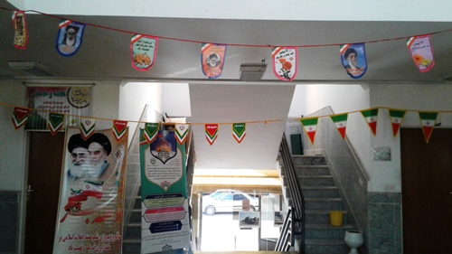
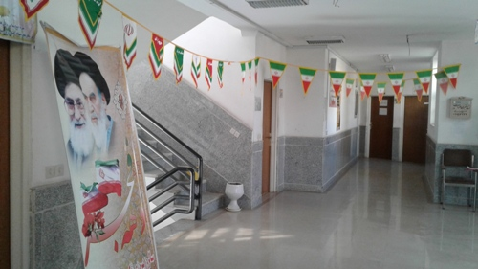

2- حضور مدیر محترم جهاد کشاورزی آران و بیدگل در مراسم گلبانگ انقلاب و به صدا در آوردن زنگ انقلاب در دبیرستان شهید بهشتی در تاریخ 13/11/97

3- افتتاح سه پروژه جهاد کشاورزی با اعتباری بیش از ۳۶ میلیارد ریال در بخش مرکزی شهرستان آران و بیدگل با حضور فرماندار محترم شهرستان ، مدیران ادارات بخشدار مرکزی، مدیر محترم جهاد کشاورزی آران وبیدگل و کشاورزان محترم در تاریخ 15/11/1397
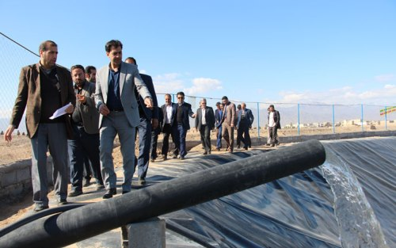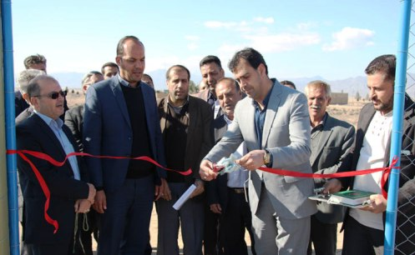

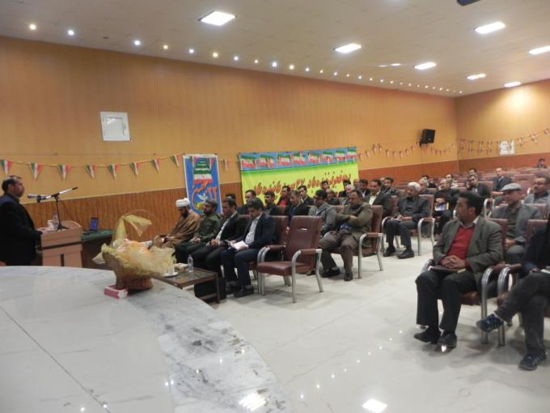
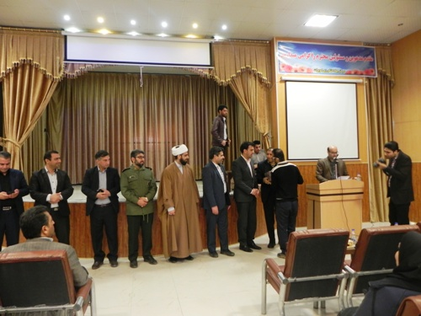
4- برگزاری مراسم تقدیر و تشکر چهل نفر از مددکاران فعال ونمونه های بخش کشاورزی به مناسبت چهلمین سالگرد پیروزی شکوهمند انقلاب اسلامی با حضور جناب آقای دکتر بایبوردی،فرماندارمحترم شهرستان آران وبیدگل در سالن اجتماعات مرکز جهاد کشاورزی کویرات مورخ 16/11/97
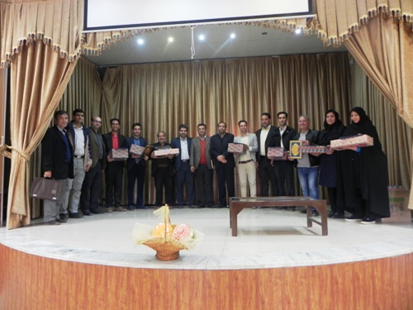

5- دیدار صمیمی مدیر محترم جهادکشاورزی آران و بیدگل با رزمندگان جهادگر شهرستان در تاریخ 17/11/97
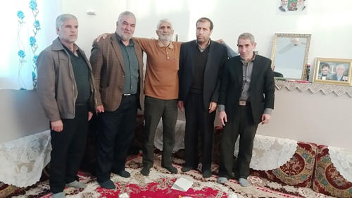

6- حضور مدیر و کارکنان مدیریت جهاد کشاورزی و مرکز جهاد کشاورزی کویرات در مراسم آیین مهمانی لاله ها و غبار روبی گلزار شهدای آران و بیدگل مورخ 18/11/97
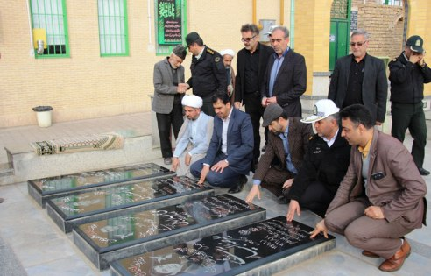
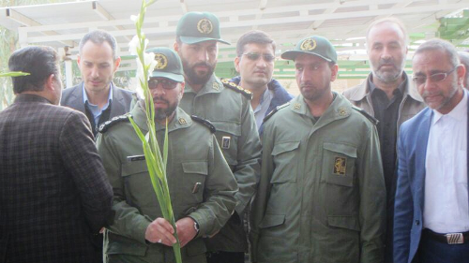
7- حضور مدیر و کارکنان مدیریت جهاد کشاورزی در نماز سیاسی عبادی جمعه در مصلی نماز جمعه آران و بیدگل مورخ 19/11/97
8- حضور مدیر و کارکنان مدیریت جهاد کشاورزی در راهپیمایی با شکوه 22 بهمن مورخ 22/11/97

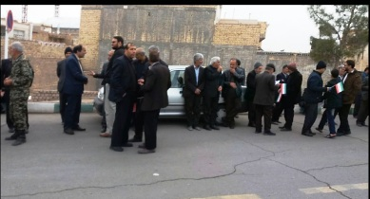
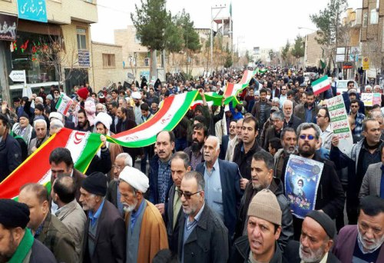

تهیه و تنظیم : روابط عمومی مدیریت جهاد کشاورزی آران و بیدگل

